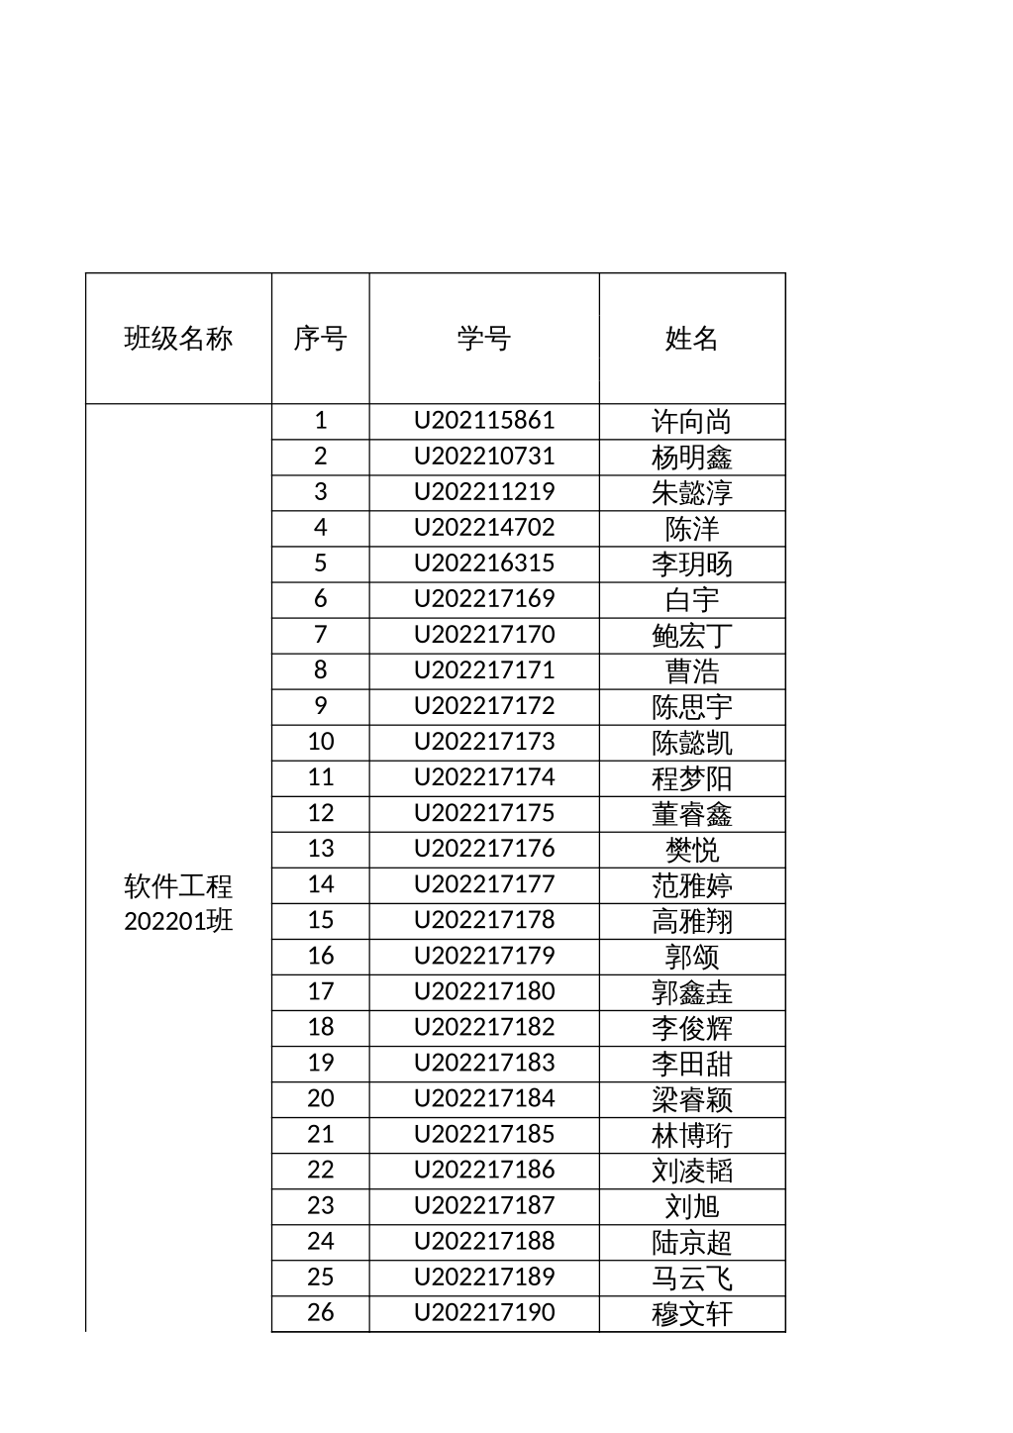

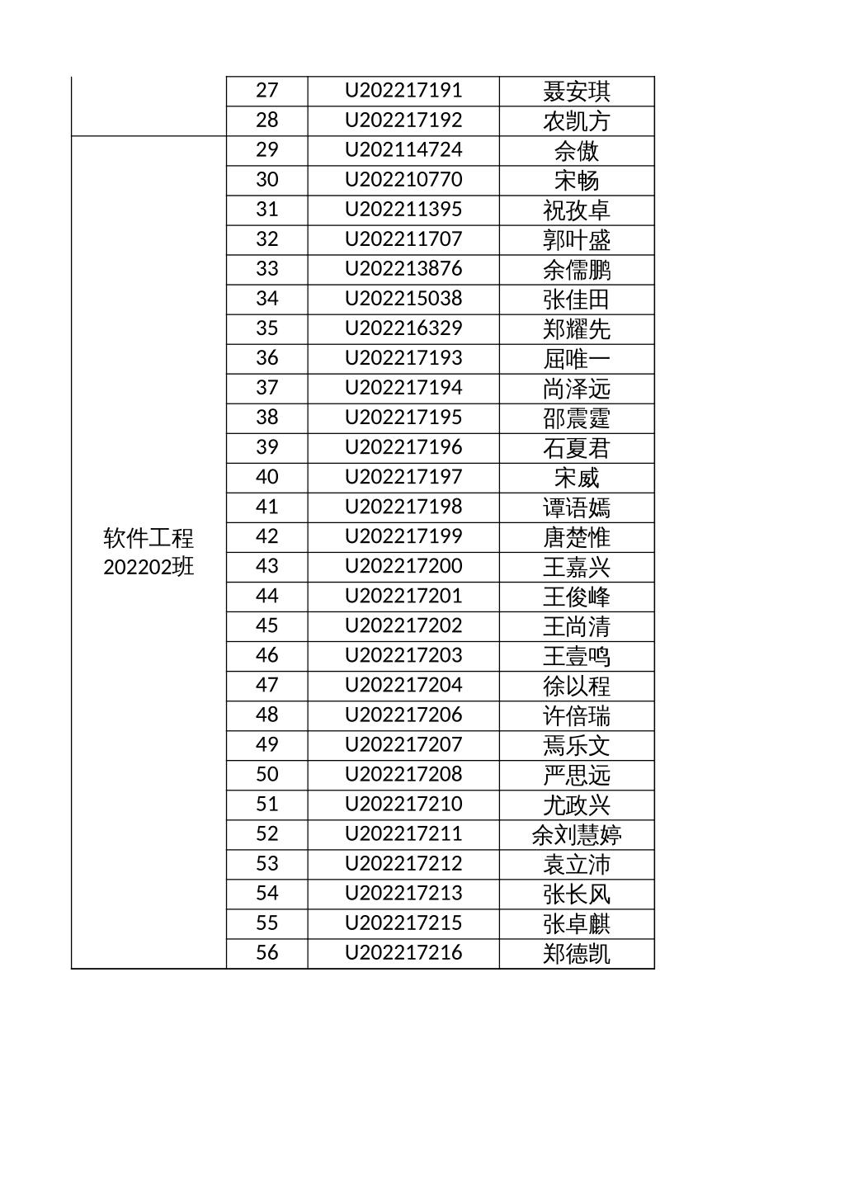

小组分组与成员

小组名称 | 组长/组员 | 初步分工  （开发/测试/...)
番茄西红柿 | 李俊辉 | 暂定
 | 穆文轩 | 暂定
 | 农凯方 | 暂定

项目选题
选题
智能番茄钟与宠物养成

